NỘI QUY
THỰC HIỆN TRƯỜNG HỌC KHÔNG THUỐC LÁ
(Ban hành kèm theo Quyết định số 79/QĐ-THCS ngày 07 tháng 9 năm 2020 của Hiệu trưởng Trường THCS An Bằng – Vinh An)

I. PHẠM VI ÁP DỤNG
Điều 1. Nội quy này áp dụng cho tất cả cán bộ, giáo viên, nhân viên, học sinh trường THCS An Bằng – Vinh An và phụ huynh, các đối tượng đến liên hệ công việc với nhà trường.
II. NỘI DUNG NỘI QUY
Điều 2. Cấm tất cả cán bộ, giáo viên, nhân viên, học sinh và phụ huynh, các đối tượng đến liên hệ công việc hút thuốc lá trong khuôn viên nhà trường.
Điều 3. Cấm mua bán và các hình thức quảng cáo, tiếp thị mua bán, tài trợ liên quan đến thuốc lá trong nhà trường.
III. XỬ LÝ VI PHẠM
Điều 4. Các hình thức xử lý vi phạm
1. Đối với cán bộ, giáo viên, nhân viên
a) Vi phạm lần đầu: Nhắc nhở trực tiếp
b) Vi phạm lần thứ 2: Lập biên bản khiển trách trước nhà trường
c) Lần thứ 3 trở lên: Lập biên bản, phạt tiền theo qui đinh, không xem xét thi đua cuối năm.
2. Đối với học sinh
a) Vi phạm lần đầu: Nhắc nhở, mời phụ huynh học sinh đến trao đổi, khiển trách trước lớp.
b) Vi phạm lần thứ 2: Lập biên bản, mời phụ huynh họp với Hội đồng kỉ luật của nhà trường, khiển trách dưới cờ.
c) Lần thứ 3 trở lên: Lập biên bản, mời phụ huynh học sinh họp với Hội đồng kỉ luật của nhà trường và cảnh cáo trước học sinh toàn trường.
3. Đối với phụ huynh học sinh và các đối tượng khác
a) Vi phạm lần đầu: Nhắc nhở trực tiếp
b) Vi phạm lần thứ 2 trở lên: Từ chối làm việc và hẹn lịch làm việc lần sau.
III. TỔ CHỨC THỰC HIỆN
Điều 5. Phân công tổ kiểm tra theo dõi giám sát và xử lý các vi phạm.
Điều 6. Niêm yết Nội quy tại bảng tin, cổng trường, đăng trên Website của trường.
Điều 7. Số tiền phạt được sử dụng vào các hoạt động nhằm mục đích bảo vệ môi trường, chăm sóc sức khỏe cho cán bộ, giáo viên, nhân viên và học sinh toàn trường.
Điều 8. Nội quy này có hiệu lực kể từ ngày ban hành./.
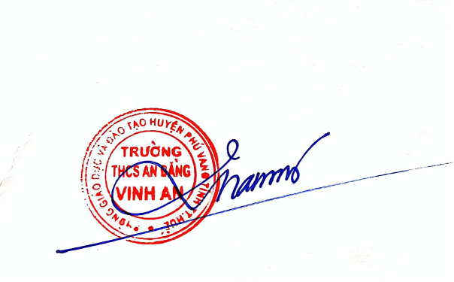

HIỆU TRƯỞNG

Nguyễn Văn Nam

